Presseinformation

European Coatings Show:
Messtechnik für perfekte Aushärtung

Fluke Process Instruments präsentiert auf der European Coatings Show Messtechnik zur Überwachung der Wärmebehandlung von Pulverbeschichtungen, Lacken, Kleb- und Dichtstoffen. Der Hersteller bietet spezielle Hardware-und Softwarepakete zur Erstellung von Temperaturprofilen im laufenden Prozess. Diese Systeme helfen Kunden dabei, eine gleichbleibend hohe Qualität zu gewährleisten, die Effizienz zu verbessern und die Konformität mit Normen sowie Kundenanforderungen zu belegen. Das Messe-Highlight ist die jüngste Ergänzung des Produktportfolios, der Datenlogger Datapaq DP5. Dieser gewährleistet über den gesamten Mess- und Betriebstemperaturbereich eine Genauigkeit von ±0,5 °C und eine Auflösung von ±0,1 °C.

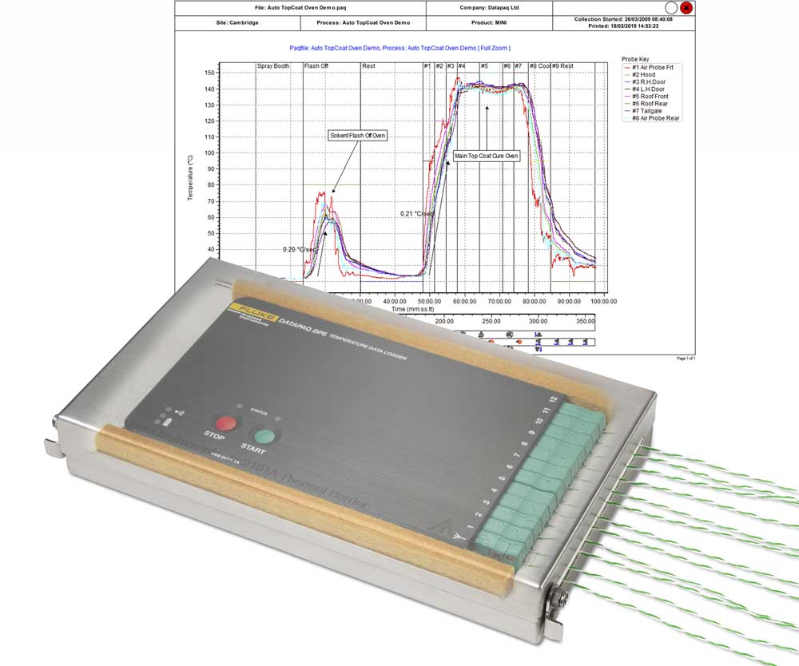
Bild: Neue benutzerfreundliche Temperaturprofilsysteme helfen, bei der Aushärtung von Beschichtungen eine gleichbleibend hohe Qualität zu gewährleisten, die Effizienz zu steigern und Konformität zu belegen

Die Baureihe umfasst Modelle mit sechs und zwölf Thermoelementkanälen. Dazu gibt es passende Hitzeschutzbehälter in verschiedenen Größen für nahezu jeden Wärmebehandlungsprozess. Messungen können manuell oder automatisch ausgelöst und angehalten werden, über zwei farbkodierte Taster oder per Zeit- oder Temperaturtrigger. Die Logger vereinen Benutzerfreundlichkeit, ausgezeichnete Verfügbarkeit und minimale Betriebskosten: Ihre NimH-Wechselakkus lassen sich über USB in 90 min aufladen und können dann mehr als 40 Stunden lang Temperaturprofile aufzeichnen. Ein Logger kann bis zu zehn Öfen in Folge durchlaufen. Die Temperaturverläufe werden in separaten Dateien gespeichert. Der Speicherplatz reicht für 600.000 Datenpunkte. Die Software Datapaq Insight wandelt die Rohdaten schnell in aussagekräftige Informationen um. Sie enthält die Funktionen Easy Oven Setup zur Berechnung der Zieltemperaturverläufe, SPC (Statistische Prozesslenkung) und Trendanalyse. Komplettiert wird das Portfolio durch eine große Auswahl an Thermoelemententypen für alle denkbaren Anwendungen. Das Standteam berät Messebesucher gerne über die optimale Auswahl des Temperaturüberwachungssystems.
Fluke Process Instruments auf der European Coatings Show
Nürnberg, 19. – 21. März 2019
Halle 5, Stand 152

Bilder: | datapaq_dp5_coating | Zeichen: | 1887
Dateiname: | 201902031_pm_european_coatings_show_de | Datum: | 27.02.2019
Über Fluke Process Instruments
Fluke Process Instruments entwickelt, fertigt und vertreibt ein umfassendes Programm an Infrarot-Messsystemen und Temperaturüberwachungslösungen für industrielle Anwendungen, Instandhaltung und Qualitätskontrolle. Die Produkte, die weltweit unter den Marken Raytek, Ircon und Datapaq vertrieben werden, stehen für über 125 Jahre Technologieführerschaft im Bereich der Temperaturmessung.
Über Fluke
Die 1948 gegründete Aktiengesellschaft Fluke mit Sitz in Everett (Washington), USA, ist der internationale Marktführer im Bereich kompakter elektronischer Test- und Messgeräte. Anwender sind technisches Fachpersonal, Ingenieure, Elektriker und Messtechniker, die industrielle, elektrische und elektronische Anlagen und Kalibrierprozesse einrichten, testen und bedienen.

Kontakt:  Fluke Process Instruments GmbH  Sabrina Balkow  Blankenburger Straße 135  13127 Berlin  Tel.: 030 / 478 008-0  E-Mail: marcom1.emea@flukeprocessinstruments.de  Internet: www.flukeprocessinstruments.com | gii die Presse-Agentur GmbH  Immanuelkirchstraße 12  10405 Berlin  Tel.: 030 / 538 965-0  E-Mail: info@gii.de  Internet: www.gii.de

